Министерство образования Республики Беларусь

Учреждение образования
БЕЛОРУССКИЙ ГОСУДАРСТВЕННЫЙ УНИВЕРСИТЕТ ИНФОРМАТИКИ И РАДИОЭЛЕКТРОНИКИ

Факультет информационных технологий и управления
Кафедра интеллектуальных информационных технологий

ОТЧЁТ
по лабораторной работе №2
по дисциплине

Технологии и инструментальные средства
проектирования интеллектуальных систем

Выполнил студент: Гр. 221701 | Телица И.Д.
Проверил: | Сальников Д.А.

Минск 2025

Цель работы:
Изучить принципы работы классификатора сообщений, приобрести навыки определения классов сообщений, выделения сущностей и признаков в них, формально специфицировать сценарий диалога.

Задание
- Описать сценарий диалога по предметной области из первой лабораторной работы. Сценарий диалога должен состоять как минимум из 8 сообщений (4 вопроса по теме и 4 соответствующих ответа);
- Обучить классификатор сообщений Wit.ai на вопрос “Что такое …?” для каждой формализованной сущности (см. пример) и протестировать с помощью вопроса в диалоговом окне Ники (в результате Ника должна отвечать на данный вопрос для всех понятий);
- Выделить классы и сущности сообщений, используемых в описанном сценарии диалога; каждое сообщение должно иметь хотя бы один класс;
- По результатам работы составить отчет, где указать цель, задание, вариант и показать тестирование сценария диалога.

Реализация
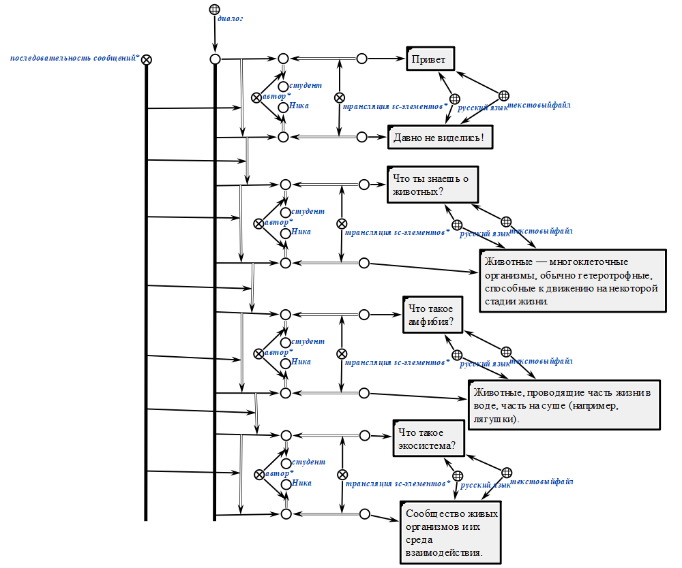
Рис. 1 – Формализация примера диалога пользователя с Никой

2. Обучение wit.ai
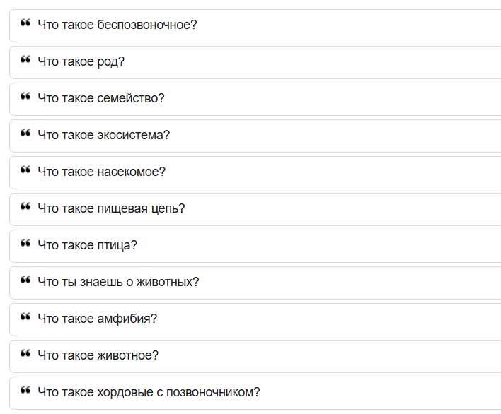

Вывод:
В ходе выполнения лабораторной работы изучили принципы работы классификатора сообщений, приобрести навыки определения классов сообщений, выделения сущностей и признаков в них, формально специфицировать сценарий диалога, на примере диалога с экспертной системой Nika в предметной области “Животный мир”.

